福田瑞沃三轴散装饲料运输车

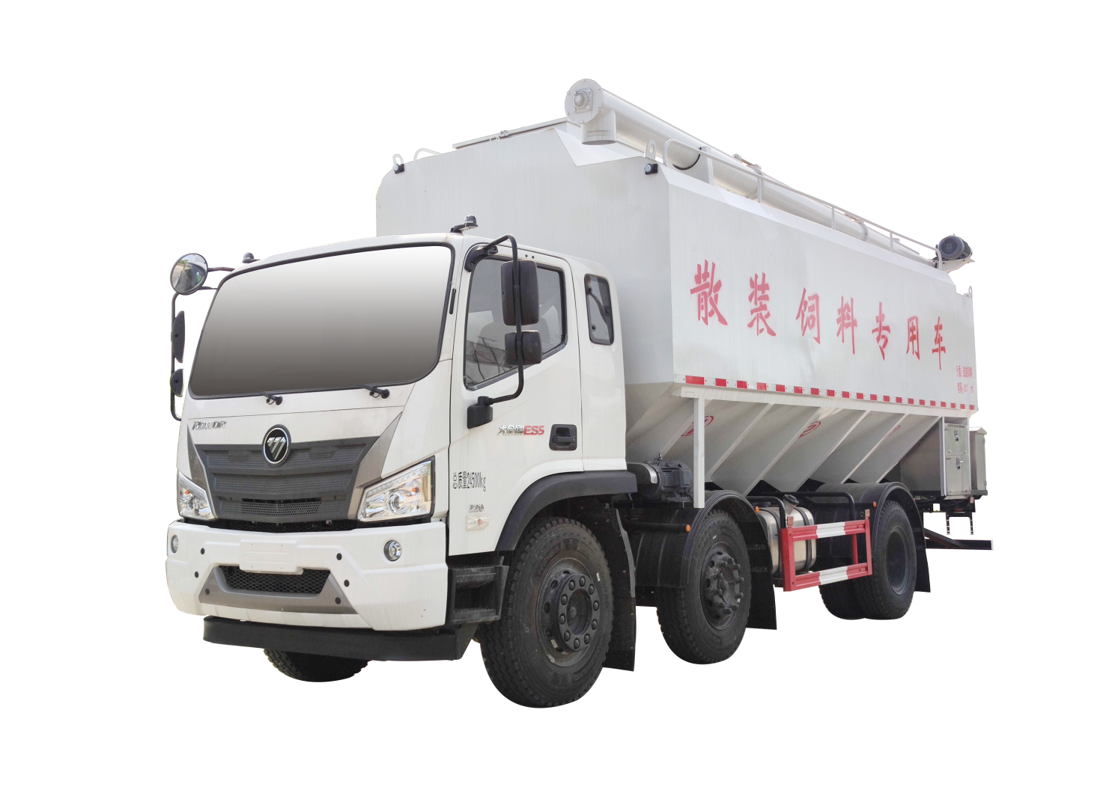

- 产品简述

散装饲料车的饲料罐架设在卡车的底盘上，专用设施由罐体总成、输送系统、散装饲料车罐液压系统、散装饲料车罐电动系统、气动分仓机构等组成。在罐体底部设有闸门，在闸门下面装有水平螺旋输送器(俗称水平搅笼)，由取力器由汽车变速箱输出动力驱动，再传动高压油泵以驱动液压系统，散装饲料车罐液压马达通过传动装置带动水平螺旋输送器的叶片轴及叶片旋转，经活动输送系统(俗称活动搅笼)以将饲料输出。车顶平置的一根活动卸料绞龙可自由回转和抬升，运输时顶部的螺旋管平卧在罐顶;卸料时则抬起，散装饲料车罐使管端的出料口与畜禽饲养场贮料罐顶部的进料门相接、对准，完成卸料。

二、产品配置 --- 标配

底盘配置 | 底盘型号： | 福田瑞沃BJ3244DMPFB-01
底盘配置 | 发动机型号： | WP4.6NQ220E61 潍柴动力股份有限公司
底盘配置 | 变速箱： | 法士特10档
底盘配置 | 额定功率（KW）： | 176（220马力） | 轮胎规格： | 10.00R20钢丝胎
底盘配置 | 发动机排量（ML): | 5132 | 轴距（mm)： | 1800+3000
底盘配置 | ABS型号/厂家： | CM4XL-4S/4M广州瑞立科密汽车电子股份有限公司
上装配置 | 实际容积（m3）： | 28-30 | 料仓数量： | 4仓（可定制）
上装配置 | 输送高度： | 大于8米（可定制）
上装配置 | 卸料速度(kg/min): | 液压1000 | 残留率（%）： | 小于0.022%
上装配置 | 卸料速度(kg/min): | 电动700 | 残留率（%）： | 小于0.022%
上装配置 | 卸料绞龙长度： | 7.8米（可定制） | 卸料绞龙回转度： | 正负180
上装配置 | 液压驱动形式： | 液压泵：美国丹尼逊 | 液压马达：美国伊顿 | 液压阀：台湾油力
上装配置 | 电动驱动形式： | 西门子电动机,欠相,欠压,防反转等电控联锁保护,配置遥控。
上装配置 | 箱体工艺： | 罐体采用正宗国标3.5mm武刚板材,一次成型,焊接采用气体保护焊,满焊。
上装配置 | 绞龙工艺： | 绞龙采用锰钢,韧性强,中间衔接支撑结构,石墨轴承,免维护。
上装配置 | 油漆工艺： | 用进口JOTUN(佐敦)抗腐蚀油漆,一道喷砂、二道打磨、三道油漆、四道保护清漆

三、多方位图展示
